TRƯỜNG ĐẠI HỌC KHOA HỌC TỰ NHIÊN_ĐHQG-HCM

KHOA VẬT LÝ – VẬT LÝ KỸ THUẬT

BỘ MÔN VẬT LÝ ĐIỆN TỬ

**BÁO CÁO ĐỒ ÁN MÔN HỌC**

**THỰC HÀNH KỸ THUẬT LẬP C**

**(Mã môn học: PHY10107)**

**CHƯƠNG TRÌNH QUẢN LÝ THÔNG TIN SÁCH THƯ VIỆN**

**Hồ Chí Minh_25/01/2022**

TRƯỜNG ĐẠI HỌC KHOA HỌC TỰ NHIÊN_ĐHQG-HCM

KHOA VẬT LÝ – VẬT LÝ KỸ THUẬT

BỘ MÔN VẬT LÝ ĐIỆN TỬ

**BÁO CÁO ĐỒ ÁN MÔN HỌC**

**THỰC HÀNH KỸ THUẬT LẬP C**

**(Mã môn học: PHY10107)**

**CHƯƠNG TRÌNH QUẢN LÝ THÔNG TIN SÁCH THƯ VIỆN**

**GVHD:** CN.Hà Minh Khuê

**SVTH:** Nhóm 4

**Hồ Chí Minh_25/01/2022**

**LỜI MỞ ĐẦU**

Với sự phát triển nhanh chóng của Khoa học – Kỹ thuật, ngành Điện tử đã có những bước phát triển nhảy vọt với các linh kiện bán dẫn, các hệ thống nhúng, kĩ thuật lập trình nhúng,... tạo ra nhiều ứng dụng nhằm phục vụ cho nhu cầu sinh hoạt và sản xuất của con người.

Bộ môn Vật lý Điện tử chuyên nghiên cứu về các linh kiện vi mạch điện tử, cũng như đào tạo chuyên sâu về Thiết kế Vi mạch và Hệ thống nhúng, mô hình điện tử- MEMS, hệ thống tự động và Robot. Ngoài ra, chúng em được trao dồi thêm những kiến thức nền tảng qua các môn học. Trong đó, môn “*Thực tập kỹ thuật lập trình C*” giúp ích chúng em rất nhiều trong việc hiểu thêm về thiết lập các phần mềm quản lý thư viện, thông tin cá nhân, quản lý thông tin sinh viên và ứng dụng của các chức năng có trong kỹ thuật lập trình.

Và một trong những ứng dụng đó chính là đề tài của nhóm 4, đó là: *Viết chương trình quản lý thông tin sách thư viện.*

Nội dung trình bày của đề tài được phân thành bốn chương như sau:

**Chương I: Giới thiệu đồ án**

**Chương II: Thiết kế chương trình và Chạy chương trình**

**Chương III: Kết quả**

**Chương IV: Kết luận và hướng phát triển**

Danh sách các thành viên nhóm:

1. Trần Minh Quân_ 19130215
2. Võ Phạm Tấn Trung_ 19130244
3. Văn Nữ Anh Thư_ 19130233
4. Nguyễn Phan Minh Nguyệt_ 19130197

**LỜI CẢM ƠN**

Lời đầu tiên, chúng em xin chân thành cảm ơn thầy Hà Minh Khuê đã hướng dẫn về mặt lý thuyết cũng như giúp đỡ nhóm chúng em giải quyết những khó khăn trong suốt quá trình thực hiện đồ án nhóm.

Đồ án nhóm mà thầy đã đề ra là một bài tập khó đối với những người mới tìm hiểu đến kĩ thuật lập trình C như chúng em. Bên cạnh đó, đồ án cũng đem lại sự kích thích về việc học tập, tìm hiểu thông tin, tổng hợp kiến thức. Mặt khác, chúng em còn được củng cố khả năng làm việc nhóm và các kĩ năng mềm để hoàn thành báo cáo cuối kỳ. Chúng em cũng xin cảm ơn đến những người bạn trong nhóm về sự cố gắng và hợp tác của từng cá nhân trong tập thể.

Do tình hình dịch bệnh phức tạp mà chúng em không thể học trực tiếp và gặp rất nhiều khó khăn trong việc học cũng như thực hiện đồ án trực tuyến nhưng thầy đã tạo mọi điều kiện thuận lợi nhất về thời gian, hướng dẫn lý thuyết và thực hành ứng dụng để nhóm có điều kiện tốt nhất để hoàn thành tốt đề tài của nhóm mình.

Trong thời gian qua, do có thời hạn và kiến thức còn hạn chế nên chắc chắn không tránh sự thiếu sót. Vì vậy, chúng em sẽ cố gắng khác phục và khắc sâu những tâm ý của thầy và các bạn để hoàn thiện và phát triển đồ án nhóm này.

Chúng em xin chân thành cảm ơn!

Sinh viên thực hiện

Nhóm 4

MỤC LỤC

Chương I. Giới thiệu đồ án: 7

1. Chương trình quản lý thư viện. 7

2. Phân chia công việc trong nhóm (Working Plan) 7

Chương II. Thiết kế chương trình và Chạy chương trình: 9

1. Sơ đồ khối: 9

2. Lưu đồ thuật toán: 10

3. Các hàm sử dụng trong chương trình: 10

4. Trình bày các hàm: 11

4.1. Hàm tạo Node: 11

4.2. Hàm in dòng: 12

4.3. Hàm thêm sau: 12

4.4. Hàm in : 13

4.5. Hàm in danh sách: 14

4.6. Hàm in 1 sách trong thư viện: 14

4.7. Hàm Đọc file: 15

4.8. Hàm Ghi file: 16

4.9. Hàm sửa thông tin sách và hàm sửa thông tin: 17

4.10. Hàm swap: 18

4.11. Hàm sắp xếp: 18

4.12. Hàm Xóa Dấu: 19

4.13. Hàm xóa sách bất kì: 20

4.14. Hàm main: 21

Chương III. Kết quả: 23

1. Hiển thị thông tin sách trong thư viện: 23

2. Sắp xếp sách có trong thư viện: 23

3. Xóa thông tin một sách trong thư viện: 24

4. Xem thông tin một sách trong thư viện: 24

5. Ghi danh sách vào file: 25

Chương IV. Kết luận và hướng phát triển: 26

Chương V. Tài liệu tham khảo: 27

Danh sách các hình

Hình 1: Sơ đồ khối 7

Hình 2: Lưu đồ thuật toán 8

Hình 3: Hàm taoNode 9

Hình 4: Hàm Indong 10

Hình 5: Hàm themsau 10

Hình 6: Hàm in 11

Hình 7: Hàm inds 12

Hình 8: Hàm insachtrongds 12

Hình 9: Hàm insachtrongds 13

Hàm 10: Hàm docFile 13

Hình 11: Hàm ghiFile 14

Hình 12: Hàm ghiFile 14

Hình 13: Hàm Suathongtinsach 15

Hình 14: Hàm Suathongtin 16

Hình 15: Hàm swap 16

Hình 16: Hàm sapxep 16

Hình 17: Hàm sapxep 17

Hình 18: Hàm sapxep 17

Hình 19: Hàm XoaDau 17

Hình 20: Hàm thaydoivitrisaukhixoa 18

Hình 21: Hàm Xoasachbatky 18

Hình 22: Hàm main 19

Hình 23: Hàm main 19

Hình 24: Hàm main 20

Hình 25: Hàm main 20

Hình 26: Kết quả hiển thị thông tin sách 21

Hình 27: Kết quả hiển thị sắp xếp sách có trong thư viện 21

Hình 28: Kết quả hiển thị xóa thông tin một sách trong thư viện 22

Hình 29: Kết quả xem thông tin một sách trong thư viện 22

Hình 30: Kết quả hiển thị ghi danh sách vào file 23

1. Giới thiệu đồ án:
   1. Chương trình quản lý thư viện.

Giúp người dùng có thể quản lý các thông tin liên quan đến sách có trong thư viện như việc nhập thông tin, kiểm tra trạng thái, sắp xếp và sửa thông tin các sách có trong thư viện.

Chương trình được viết bằng ngôn ngữ C, cùng sự hỗ trợ của các phần mền như Eclipse, Dev C++, Visual Studio Code.

* 1. Phân chia công việc trong nhóm (Working Plan)

|  |  |  |  |  |  |
| --- | --- | --- | --- | --- | --- |
| **#** | **Thời gian** | **Chi tiết công việc** | **Kết quả cần đạt** | **Người thực hiện** | **Ghi chú** |
| 1. **CHUẨN BỊ** | | | | | |
| 1 | 4/12/2021 | Lên ý tưởng và thiết kế chương trình | Thiết kế chương trình đúng yêu cầu đề tài | Cả nhóm | Họp nhóm qua ggmeet |
| 2 | 12/12/2021 | Họp nhóm trao đổi thống nhất ý tưởng | Ý tưởng được cả nhóm đồng ý | Cả nhóm | Họp nhóm qua ggmeet |
| 3 | 25/12/2021 | Hoàn thành yêu cầu chương trình | Lỗi được khắc phục và đề tài được thực hiện | Cả nhóm | Họp nhóm qua ggmeet |
| 4 | 27/12/2021 | Bổ sung + chỉnh sửa code + Demo code | Góp ý bổ sung thêm để code hoàn thiện nhất | Cả nhóm | Họp nhóm qua ggmeet |
| 5 | 30/12/2022 | Chỉnh sửa + hoàn thiện code theo yêu cầu của thầy | Sửa được cơ bản các yêu cầu của thầy | Cả nhóm | Họp nhóm qua ggmeet |
| 6 | 17/1/2022 | Chỉnh sửa Style code + xem lại nội dung | Nội dung cơ bản hoàn thành đúng yêu cầu đề tài | Cả nhóm | Họp nhóm qua ggmeet |
| 7 | 23/1/2022 | Giải đáp thắc mắc + code hoàn thiện | Các thắc mắc được giải quyết + code được hoàn thành | Cả nhóm | Họp nhóm qua ggmeet |
| 1. **NỘI DUNG BÁO CÁO** | | | | | |
| 1 | 30/11/2021 | Viết chương trình quản lý thư viện.  Nhập tên sách, tác giả, NXB, vị trí trong kho sách, trạng thái (có sẵn, đang mượn). Viết hàm xem và sửa thông tin sách trong kho thư viện | Thiết kế thành công chương trình quản lý thư viện | Cả nhóm |  |
| 2 | 28/12/2021 | Báo cáo Demo code | Ghi nhận nhận xét + yêu cầu bổ sung của thầy | Cả nhóm |  |
| 3 | 25/12/2021    21/1/2022 | Hoàn thành + chạy thử chương trình | Hoàn thành đề tài | Cả nhóm |  |
| 4 | 11/1/2022    23/1/2022 | Làm file Word báo cáo | File Word | Cả nhóm |  |
| 5 | 20/1/2022    23/1/2022 | Làm PowerPoint thuyết trình | File PowerPoint | Văn Nữ Anh Thư |  |
| 1. **HÌNH THỨC BÁO CÁO** | | | | | |
| 1 | 24/1/2022 | Nộp file word | Nộp cho giảng viên bản word hoàn chỉnh | Văn Nữ Anh Thư |  |
| 2 | 25/1/2022 | Báo cáo trong vòng 15 phút | Báo cáo đề tài | Cả nhóm |  |
| 1. **TỔNG KẾT** | | | | | |
| 1 | 25/1/2022 | Thực hiện đề tài | Hoàn thành tốt yêu cầu của đề tài | Cả nhóm |  |

1. Thiết kế chương trình và Chạy chương trình:
   1. Sơ đồ khối:

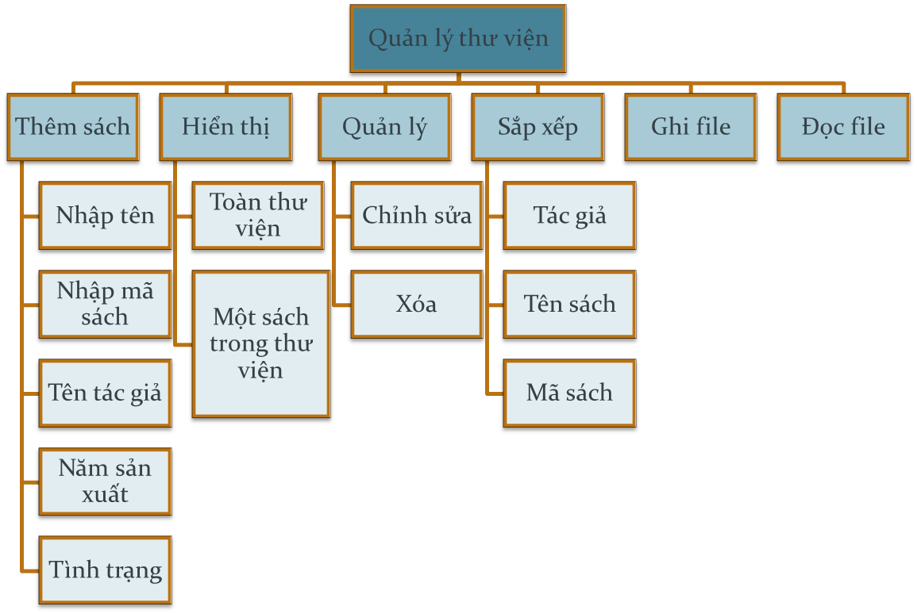

Hình 1: Sơ đồ khối

* 1. Lưu đồ thuật toán:

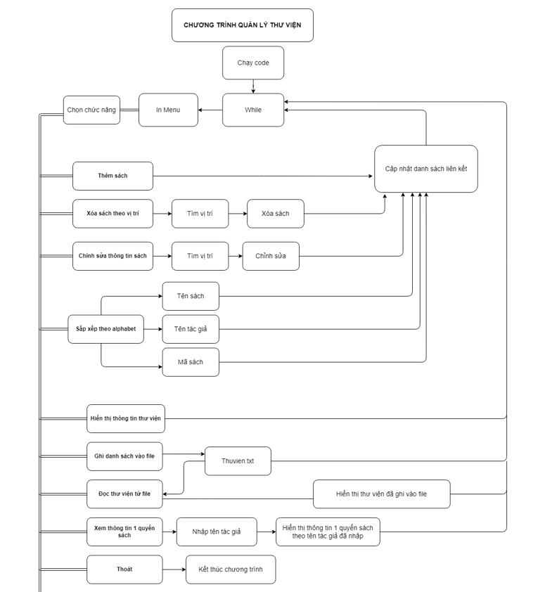

Hình 2: Lưu đồ thuật toán

* 1. Các hàm sử dụng trong chương trình:
* tv taoNode(int vitri);
* void Indong(int n);
* void themsau(tv *a,int vitri);
* void in(sach_t s);
* void inds(tv a);
* void in1sachtrongds(tv a);
* void pressAnyKey();
* void docFile();
* void ghiFile(tv a, char file[]);
* void Suathongtinsach(tv tv1);
* void Suathongtin(tv a,int vitri);
* void swap(tv b, tv c);
* void sapxep(tv a,int x);
* void XoaDau(tv* a);
* void thaydoivitrisaukhixoa(tv a);
* void Xoasachbatky(tv *a, int x);
* main
  1. Trình bày các hàm:
     1. Hàm tạo Node:

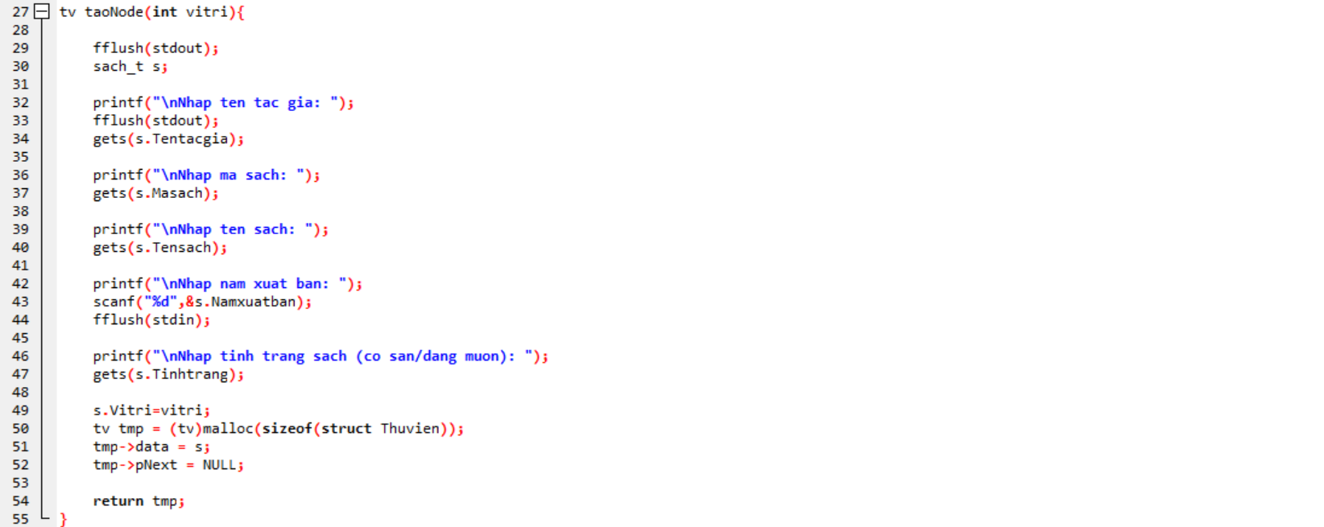

Hình 3: Hàm taoNode

Tạo 1 biến cấu trúc tạm để yêu cầu người nhập ghi và lưu data vào biến tạm, sau đó tạo một quyển sách và cấp phát động cho quyển sách đó, gán data trong biến tạm vào data của quyển sách vừa tạo, sau đó cho pNext của quyển sách vừa tạo trỏ tới NULL.

Sau khi tạo xong 1 quyển sách gồm data(trong biến tạm s mà đã yêu cầu người nhập nhập vào) và mối liên kết ( đang liên kết tới NULL) thì sẽ trả về quyển sách đó đã đầy đủ 2 phần.

* + 1. Hàm in dòng:

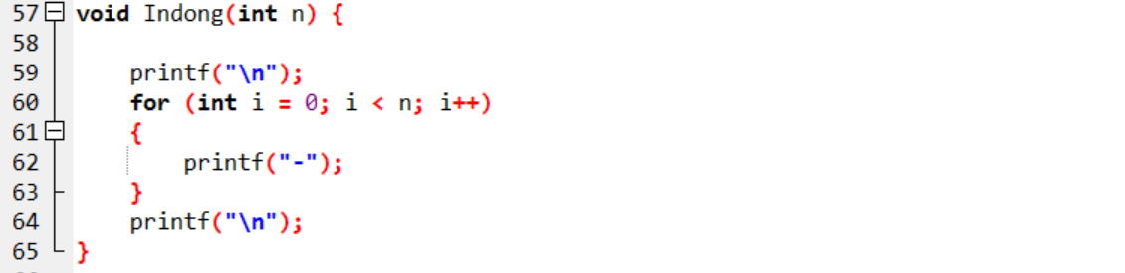

Hình 4: Hàm Indong

Dùng để in các đường kẻ ngăn cách từng phần.

* + 1. Hàm thêm sau:

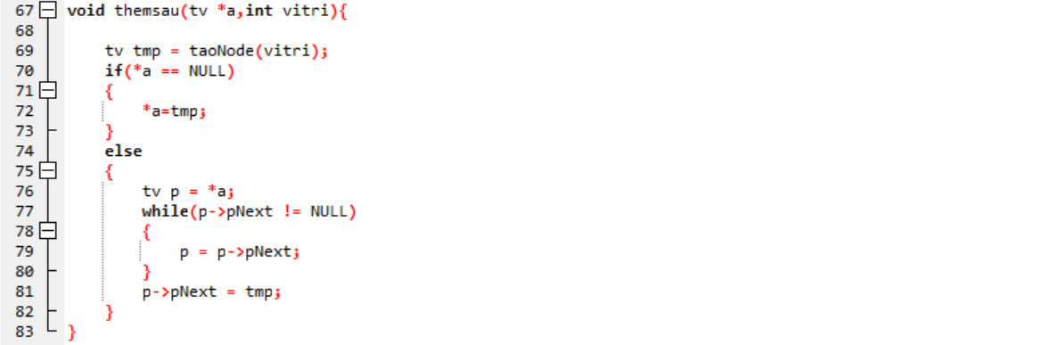

Hình 5: Hàm themsau

Đầu tiên, cho truyền vào 1 quyển sách có data và mối liên kết đang là NULL.

Gọi lại hàm taoNode sẽ tạo ra 1 quyển sách đầy đủ 2 phần. Sau đó tạo 1 quyển sách tạm tmp để lưu quyển sách vừa tạo.

Khi chưa có danh sách liên kết thì sẽ nhảy vào IF để kiểm tra và gán quyển sách tạm tmp vào danh sách liên kết (tạo thành công quyển sách đầu tiên vào danh sách liên kết).

Sau đó, mỗi lần gọi lại hàm (tức là đã có sách trong danh sách liên kết) chương trình sẽ nhảy vào ELSE . Trong ELSE tạo 1 quyển sách tạm p để lưu quyển sách đầu tiên trong danh sách liên kết. Cho biến tạm p nhảy qua pNext của từng quyển sách trong danh sách liên kết bằng WHILE. Với điều kiện khi pNext gặp NULL sẽ thoát WHILE, Sau khi thoát WHILE, lúc này quyển sách tạm p đang là quyển sách cuối cùng trong dslk, gán quyển sách tạm tmp vào p->pNext(tức là quyển sách tiếp theo của sách cuối cùng).

Lúc này quyển sách mới nhập sẽ được thêm vào sau quyển sách cuối cùng của danh sách liên kết.

* + 1. Hàm in :

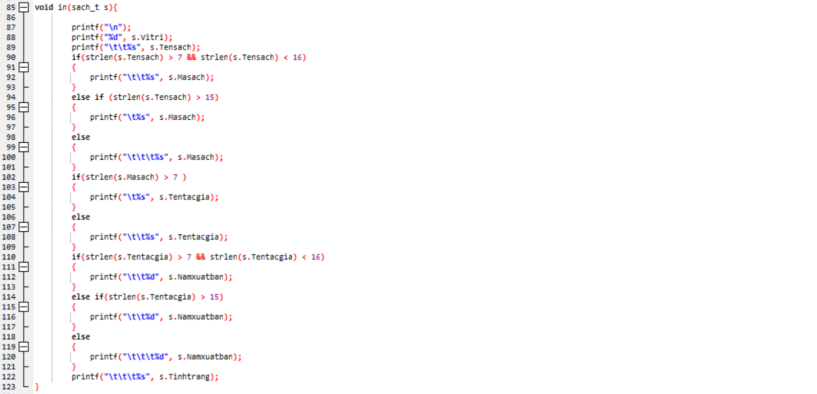

Hình 6: Hàm in

Với hàm này sẽ in ra data(tên tác giả,mã sách….) của quyển sách được truyền vào.

* + 1. Hàm in danh sách:

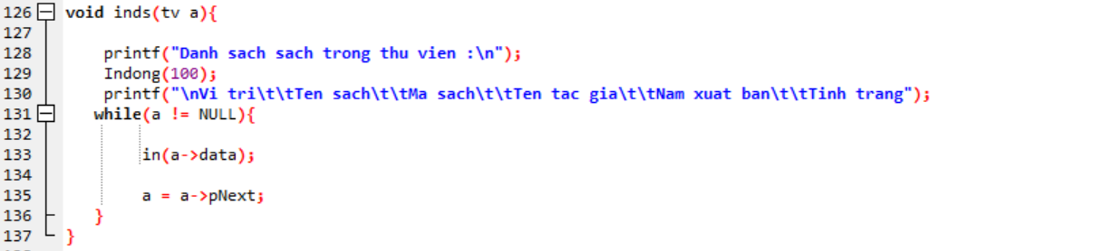

Hình 7: Hàm inds

Hàm in ra tất cả các sách trong thư viện với giá trị truyền vào hàm in() trong WHILE là data của quyển sách đó.

* + 1. Hàm in 1 sách trong thư viện:

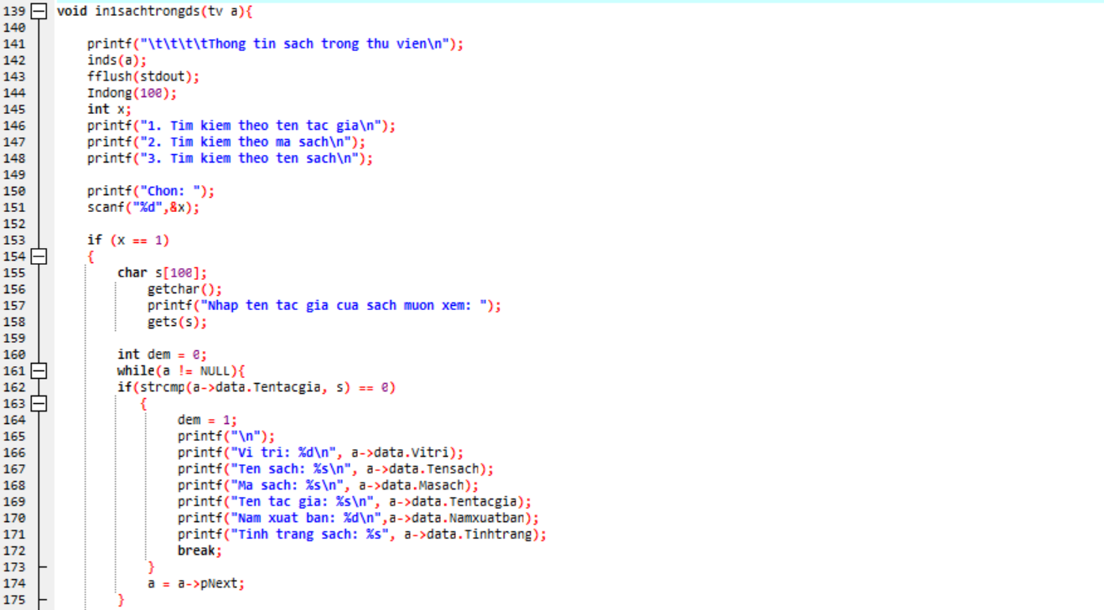

Hình 8: Hàm insachtrongds

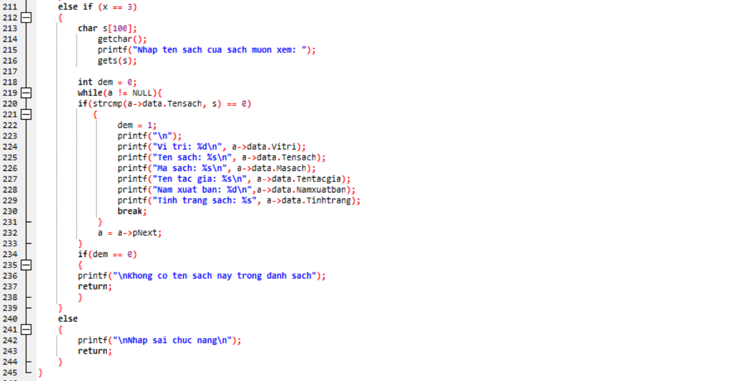

Hình 9: Hàm insachtrongds

Yêu cầu người dùng nhập vào biến s tên tác giả của quyển sách muốn xem, tạo biến dem=0. So sánh tên tác giả của mỗi quyển sách với biến s . Sau đó in data của quyển sách được tìm thấy và thoát khỏi vòng lặp đồng thời tăng biến dem = 1;

So sánh biến dem nếu =0(tức là không có quyển sách nào được tìm thấy) => chạy if ở dưới => “không co ten tac gia trong danh sach”

* + 1. Hàm Đọc file:

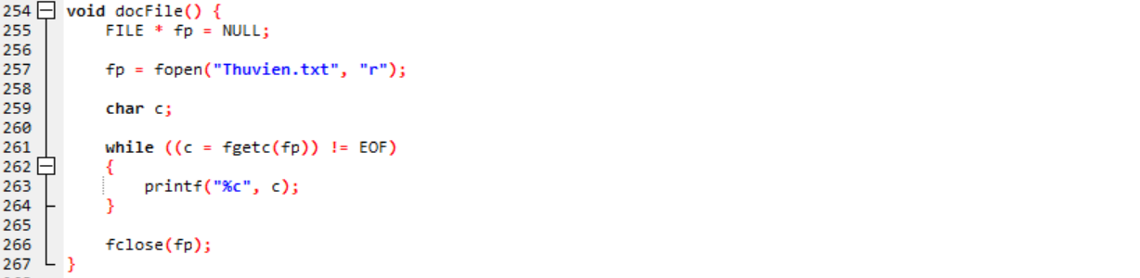

Hàm 10: Hàm docFile

Tạo biến con trỏ fp =NULL, sau đó mở file Thuvien.txt bằng fopen với chế độ “r”(đọc file) và gán vào fp. Tạo biến char c , chạy while và gán các kí tự lần lượt vào c => in c(là in kí tự được gán). Chạy while đến khi gặp EOF(end of file – tương tự NULL mà là của file.txt) sẽ thoát khỏi WHILE, lúc này tòan bộ dữ liệu trong file đã được in ra Terminal. Sau đó đóng file đã mở bằng fclose.

* + 1. Hàm Ghi file:

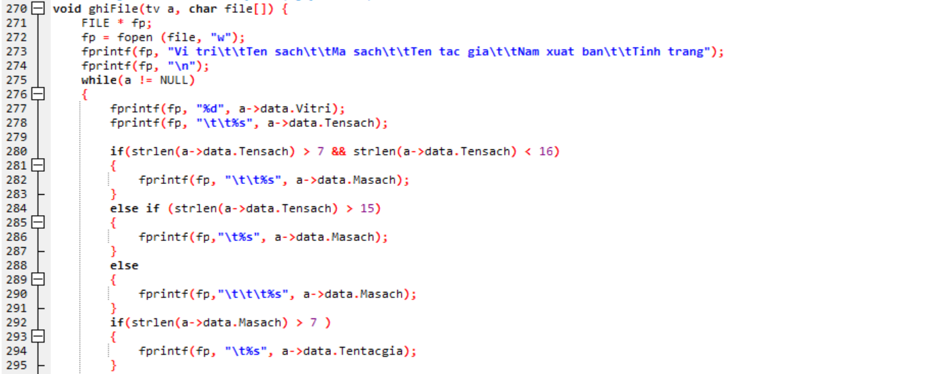

Hình 11: Hàm ghiFile

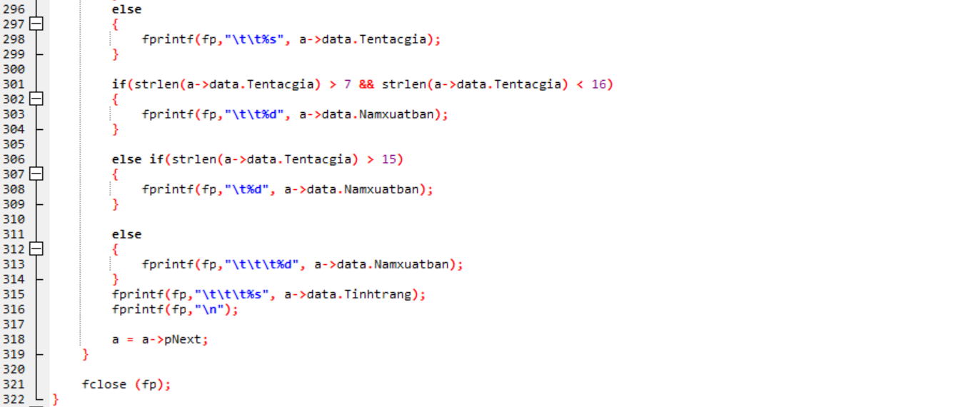

Hình 12: Hàm ghiFile

Tạo biến con trỏ fp, sau đó mở file Thuvien.txt bằng fopen với chế độ “w”(ghi file) và gán vào fp. Chạy while và in data tại quyển sách đang chạy. Chạy while đến khi gặp NULL của dslk sẽ thoát khỏi WHILE, lúc này tòan bộ dữ liệu trong dslk đã được ghi vào file. Sau đó đóng file đã mở bằng fclose.

* + 1. Hàm sửa thông tin sách và hàm sửa thông tin:

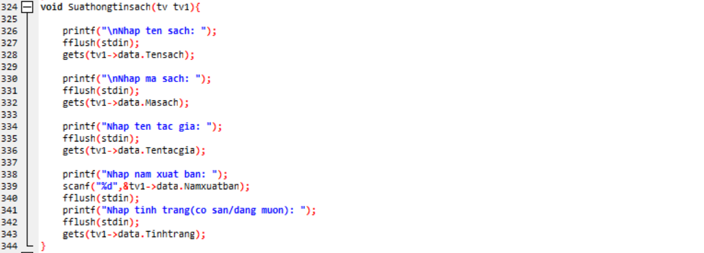

Hình 13: Hàm Suathongtinsach

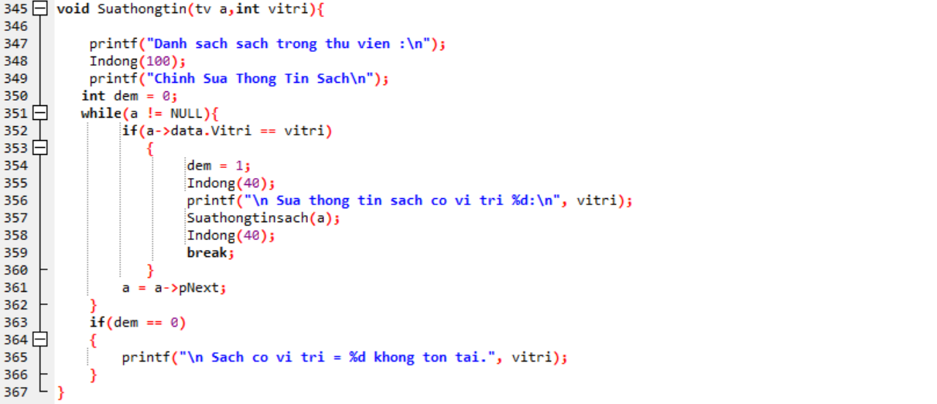

Hình 14: Hàm Suathongtin

Hàm dùng để sửa thông tin sách theo vị trí.

* + 1. Hàm swap:

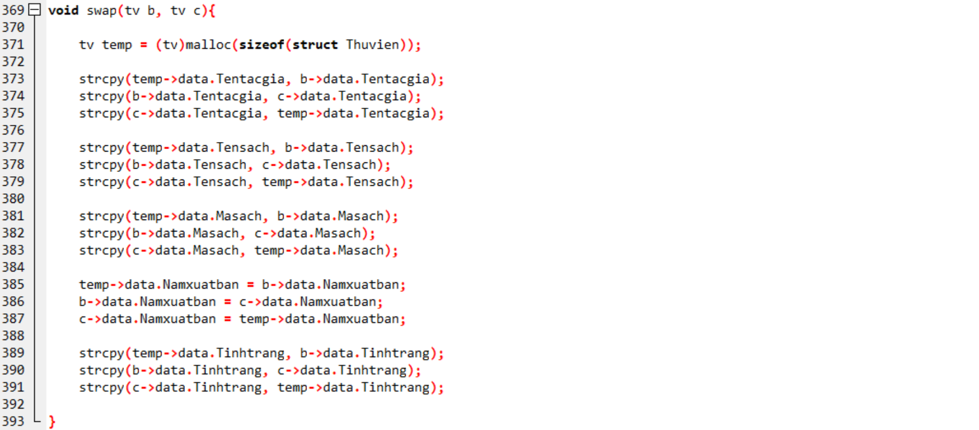

Hình 15: Hàm swap

Hàm dùng để hoán đổi chuỗi trong data(trừ vị trí) của 2 quyển sách được truyền vào .

* + 1. Hàm sắp xếp:

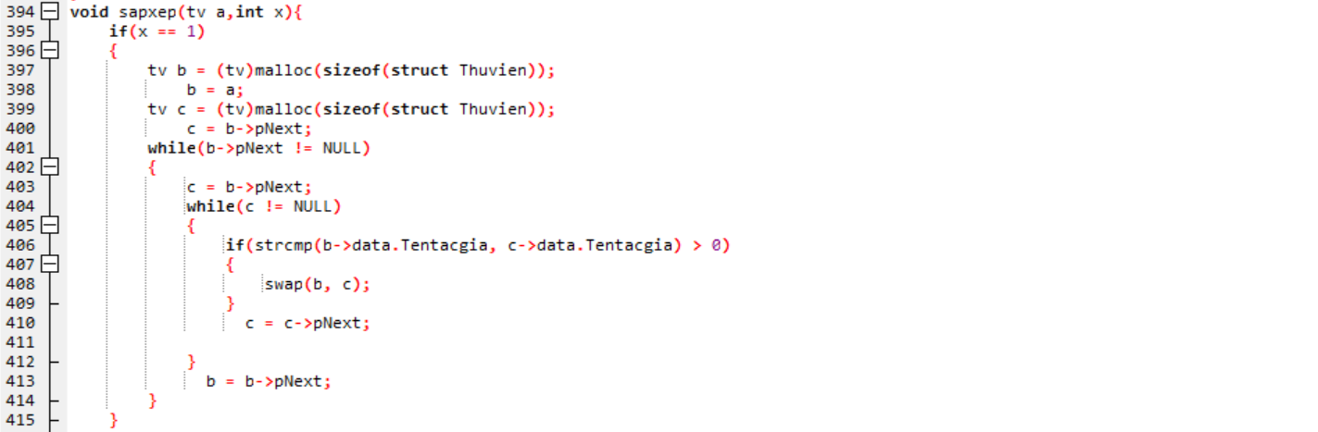

Hình 16: Hàm sapxep

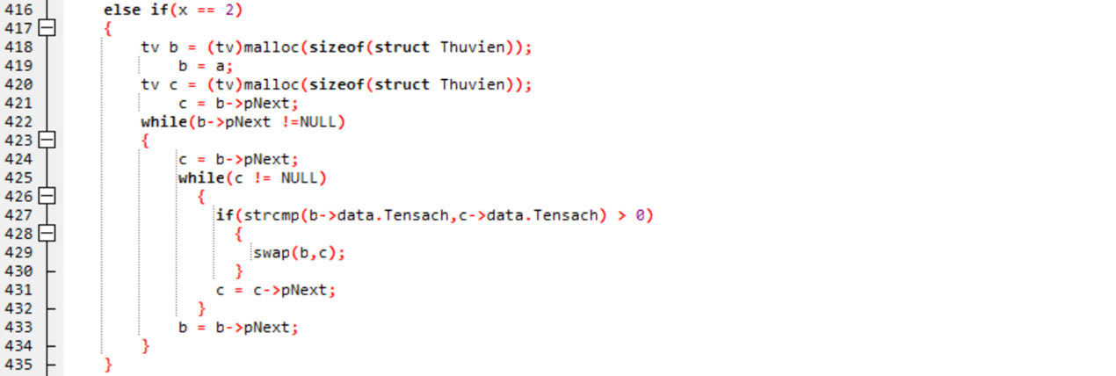

Hình 17: Hàm sapxep

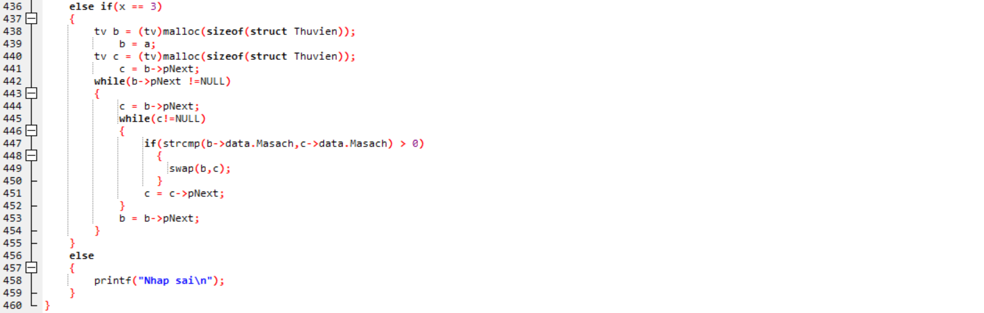

Hình 18: Hàm sapxep

Hàm dùng để hoán đổi data(trừ vị trí) theo alphabet với tên tác giả, mã sách, tên sách.

* + 1. Hàm Xóa Dấu:

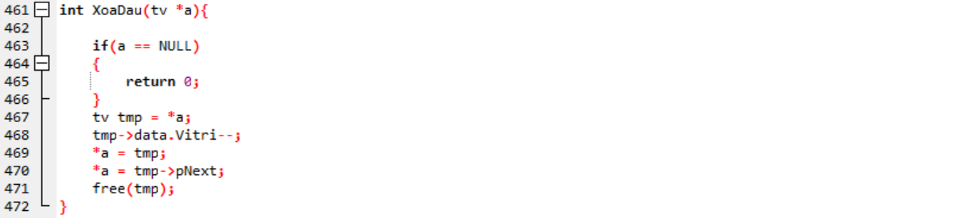

Hình 19: Hàm XoaDau

Xóa pNext của sách cần xóa trong danh sách liên kết bằng con trỏ cấp hai.

1. Hàm thay đổi vị trí sau khi xóa:

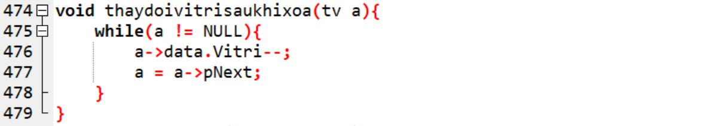

Hình 20: Hàm thaydoivitrisaukhixoa

Hàm cập nhật lại vị trí sau khi xóa sách.

* + 1. Hàm xóa sách bất kì:

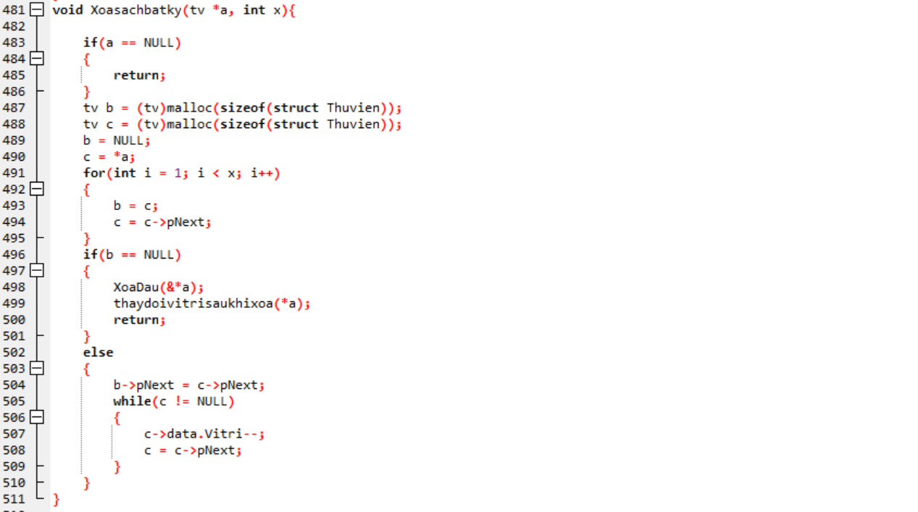

Hình 21: Hàm Xoasachbatky

Hàm xóa quyển sách bất kì theo vị trí được nhập.

* + 1. Hàm main:

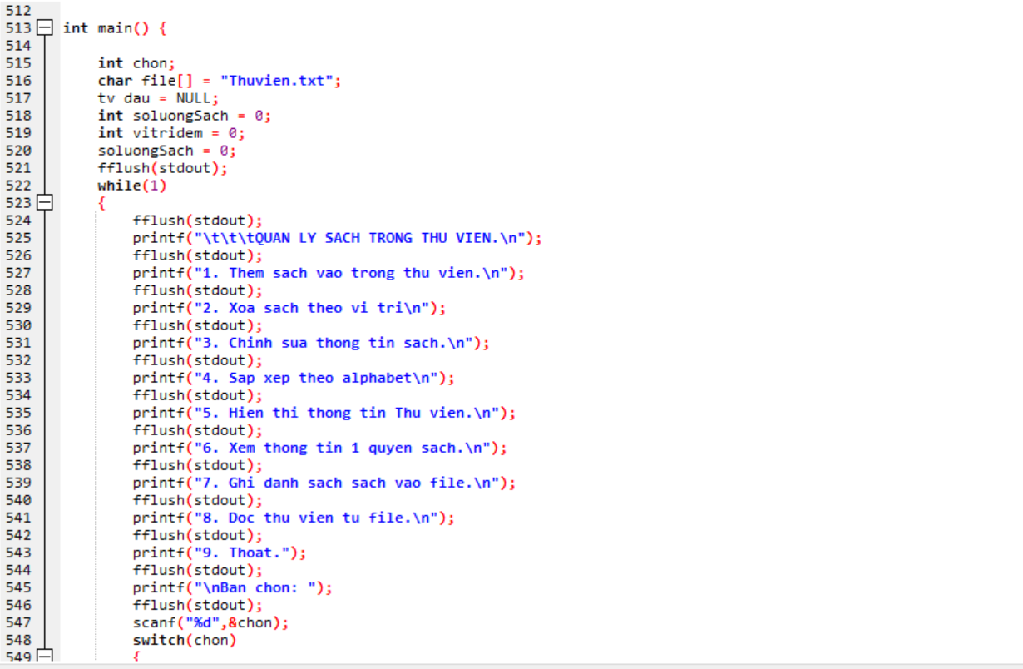

Hình 22: Hàm main

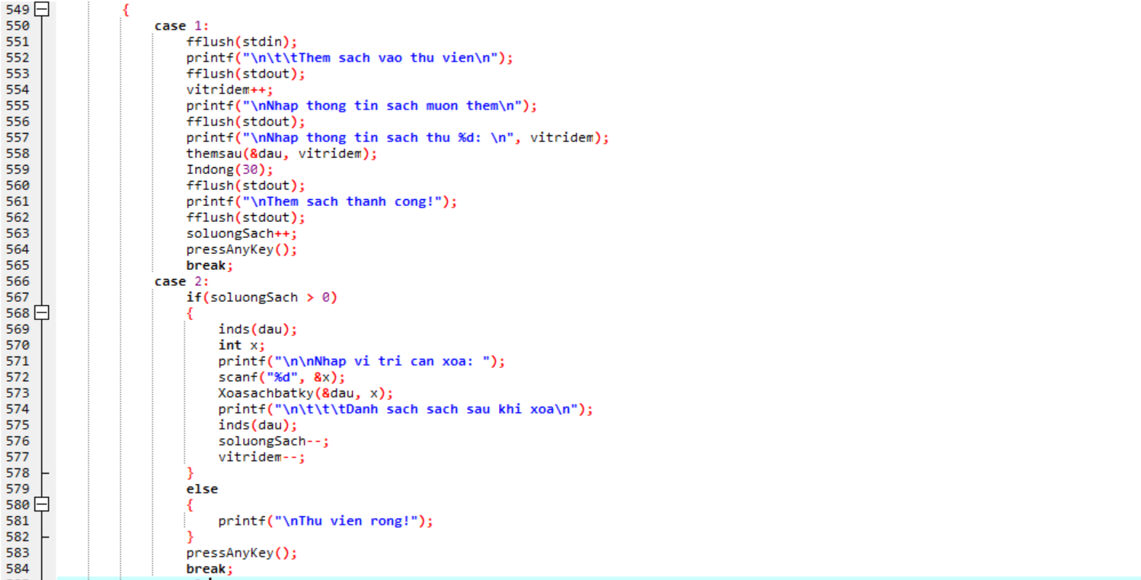

Hình 23: Hàm main

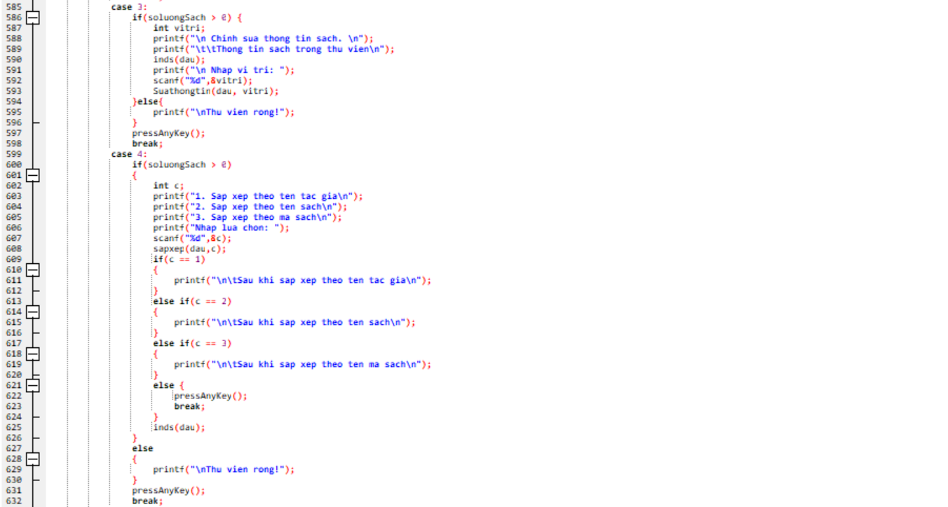

Hình 24: Hàm main

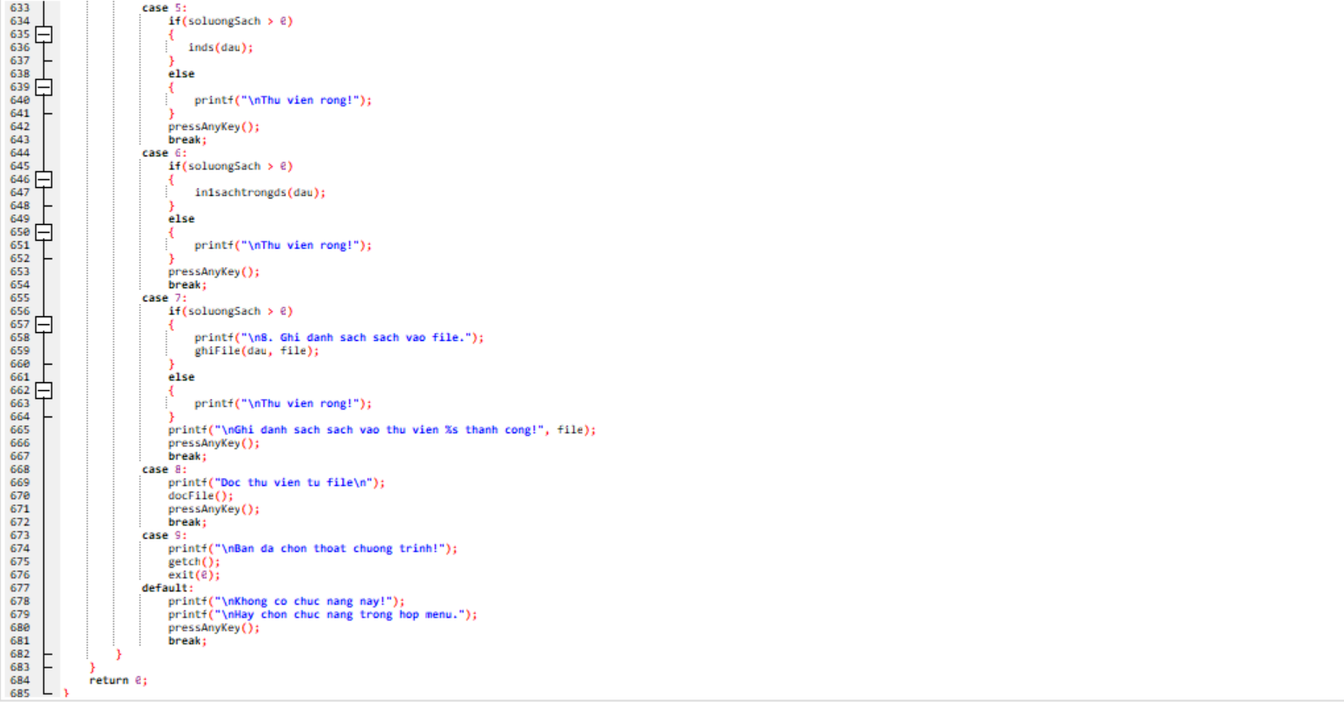

Hình 25: Hàm main

1. Kết quả:
   1. Hiển thị thông tin sách trong thư viện:

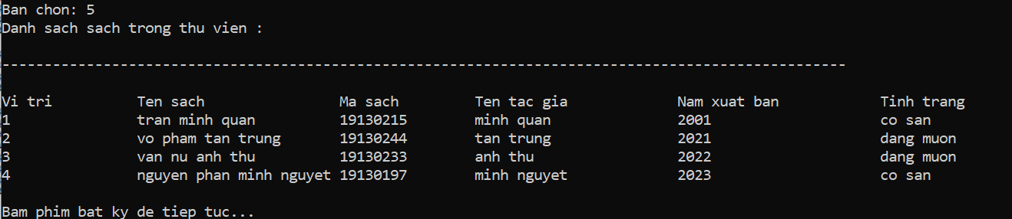

Hình 26: Kết quả hiển thị thông tin sách

* 1. Sắp xếp sách có trong thư viện:

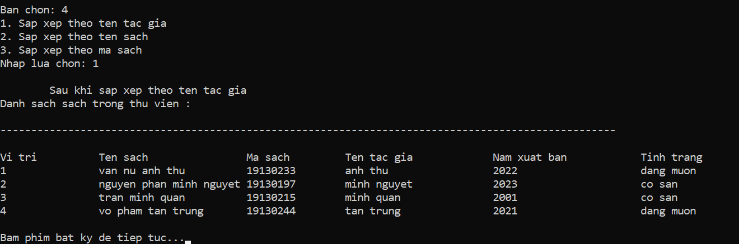

Hình 27: Kết quả hiển thị sắp xếp sách có trong thư viện

* 1. Xóa thông tin một sách trong thư viện:

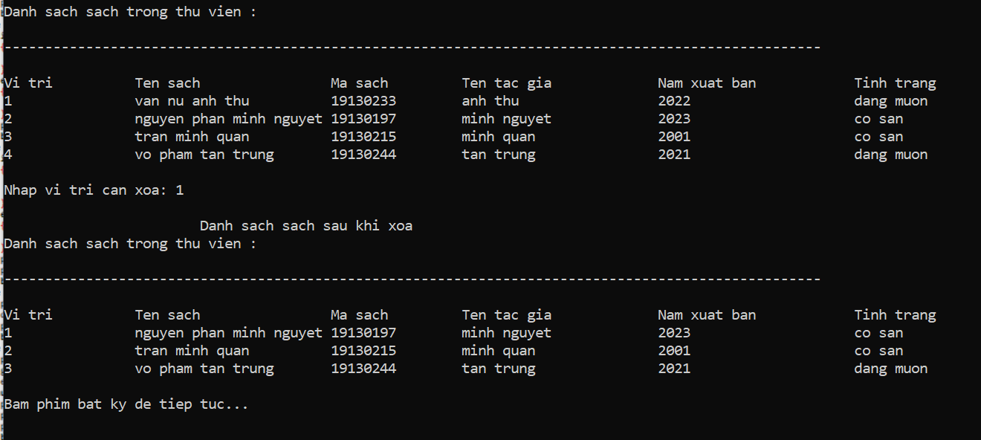

Hình 28: Kết quả hiển thị xóa thông tin một sách trong thư viện

* 1. Xem thông tin một sách trong thư viện:

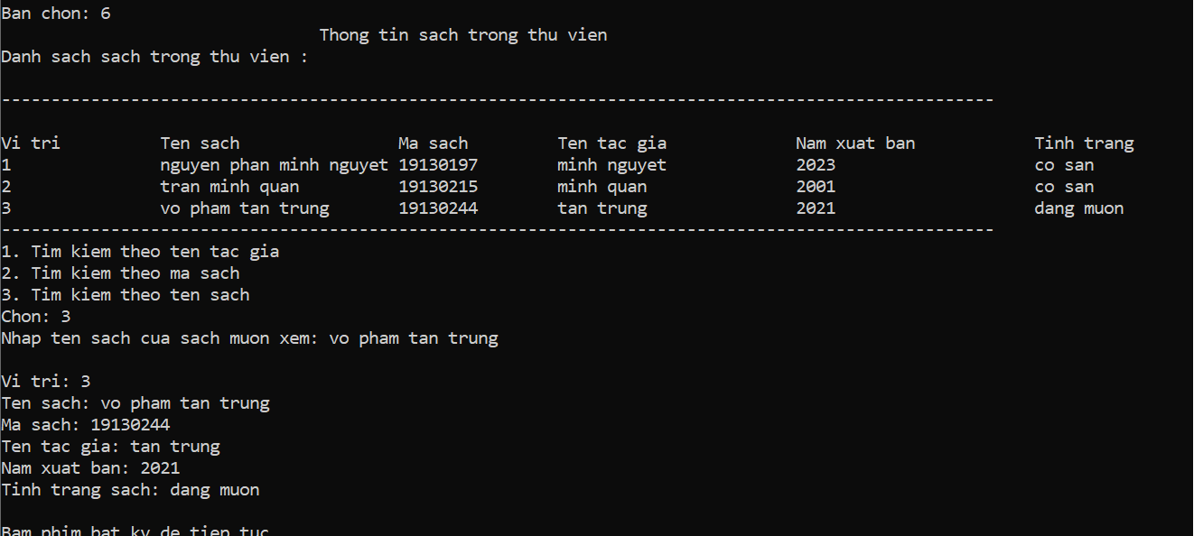

Hình 29: Kết quả xem thông tin một sách trong thư viện

* 1. Ghi danh sách vào file:

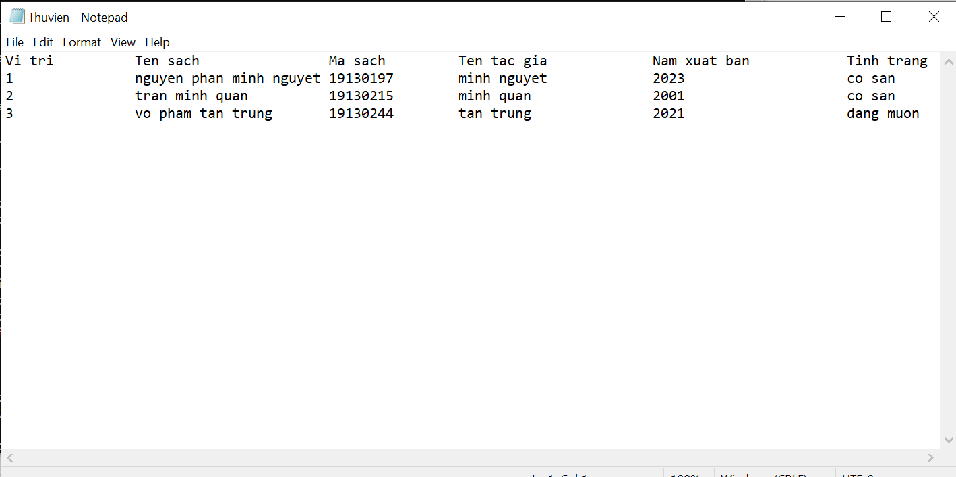

Hình 30: Kết quả hiển thị ghi danh sách vào file

Và một số kết quả khác cũng đã được kiểm tra.

1. Kết luận và hướng phát triển:

* Kết luận:

Chương trình sau khi hoàn thiện cơ bản đã đáp ứng được yêu cầu mà đồ án đề ra.

* Hướng phát triển:

Phát triển phần mềm quản lý thư viện.

1. Tài liệu tham khảo:

* Slide bài giảngz của Thầy Hà Minh Khuê
* <https://nguyenvanhieu.vn/khoa-hoc-lap-trinh-c/#phan-4-mang-trong-c>
* https://v1study.com/c-gioi-thieu-a32.html